Etude de cas
ETUDE VIBRATOIRE REDUCTEUR

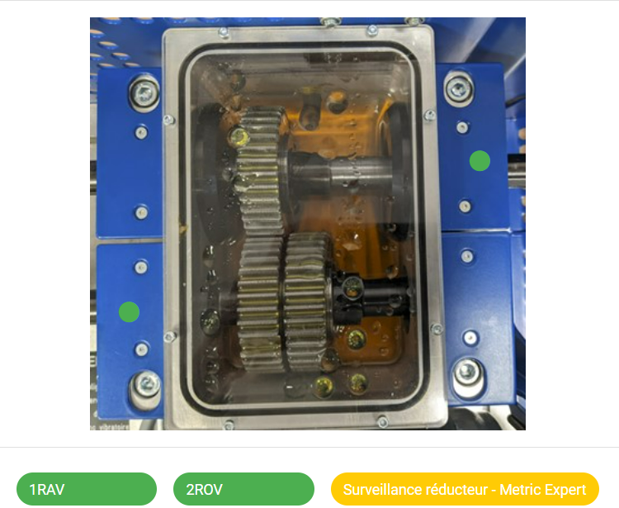
PROBLEMATIQUE
Dans le cadre d’une action de maintenance prévisionnelle, vous êtes chargé de faire un relevé de mesures vibratoires
Ce banc vibratoire se décompose en 4 parties :
- Un moteur asynchrone à fréquence de rotation variable de 0 à 2825 tr/min
- Un réducteur de vitesse type poulies et courroie
- Un réducteur de vitesse à engrenage droit.
- Un accouplement entraine une charge à faible inertie.
Objectif ; Etude de la cinématique des mouvements afin de déterminer les principaux défauts vibratoires. Implantation théorique des capteurs de vibratoire type piezo électrique. Etude vibratoire réducteur.

Présentation
Le banc vibratoire est composé de différentes solutions techniques

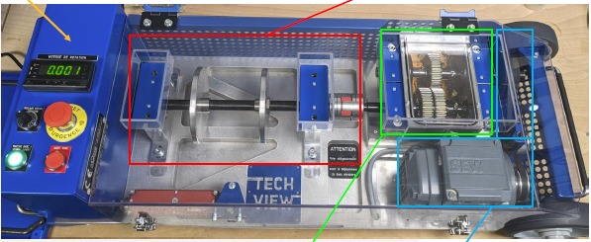

- Zone bleu moteur asynchrone triphasé à vitesse variable avec une transmission poulies courroie.
- Zone verte Transmission à engrenages
- Zone Rouge Transmission par accouplement avec paliers la charge est symbolisée par les disques.

Partie1 Etude d’un engrenage simple type réducteur

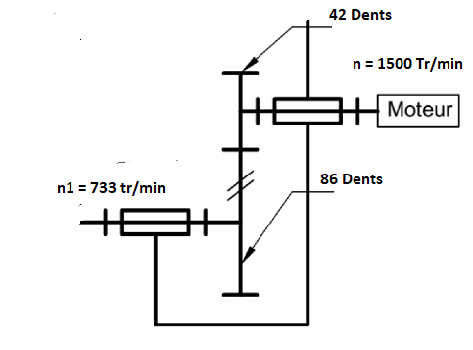
- A partir du schéma cinématique simplifié, déterminer le rapport de réduction.
R= 86/42 = 0.488
- A partir du schéma cinématique simplifié, justifier la fréquence de rotation n1.
N1 = 1500 *0.488 = 732.58 tr min-1

Il faut savoir qu’en vibration nous parlons souvent en « ordre » pour les raisons suivantes :
- Repérer rapidement dans le spectre une information sub-synchrone, synchrone ou non synchrone
- Pouvoir échanger avec d’autres spécialiste de la vibration des phénomènes observées sur les spectres enregistrés. En effet, en fonction de la cinématique mesurée (ex : moteur accouplé par poulie/courroie à une turbine) il est possible de connaitre directement son origine.
Exemple, je vois un pic sub-synchrone à l’ordre 0.22X. Il y a de forte chance pour que ce soit une fréquence en lien avec le fonctionnement des courroies.
Définition de sub-synchrone : information vibratoire inférieure à l’ordre 1 de l’arbre mesuré.
Exemple : Si moteur tourne à 1500 tr/min (25 Hz), alors 25Hz=ordre 1. Tout ce qui sera en-dessous de cet ordre sera dit « sub-synchrone »
Définition de synchrone : information vibratoire en lien avec des multiples entier de la vitesse de fonctionnement de l’arbre mesuré. Exemple : Si moteur à 1500 tr/min (25 Hz), alors 25Hz=ordre 1. L’ordre 1 et ses multiples entier (1X, 2X, 3X, ……,74X etc…) seront considérés comme de l’information synchrone
Définition de non synchrone : information vibratoire en lien avec des multiples non entier de la vitesse de fonctionnement de l’arbre mesuré. Exemple :
Si le moteur tourne à 1500 tr/min (25 Hz), alors 25Hz=ordre 1. L’ordre 1,1X, 1,2X, 9,6X etc sont considérés comme de l’information non synchrone car chiffre à virgule et multiple non entier de la vitesse de fonctionnement de l’arbre mesuré.
- A partir du schéma cinématique précédent, mon arbre moteur, d’entrée réducteur ou de sortie réducteur tourne à quelle fréquence de rotation ?
1500 tr/min soit une fréquence de 25 Hz soit un ordre 1
- Calculer les différentes fréquences de rotation des arbres du réducteur à l’aide du nombre de dents de chaque pignon en appliquant la formule suivante : Frn= Vitesse arbre * (Zmenante/Zmenée).

- Calculer les différentes fréquences d’engrènement : = vitesse de l’arbre *nombre de dents du pignon associé à cet arbre.
Réponse à nos questions : Moteur à 1500 tr/min avec un pignon 42 dents dessus. Ordre 1=1500 tr/min=25 Hz, Fréquence d’engrènement = vitesse de l’arbre*nombre de dents du pignon associé à cet arbre. Soit = 25 Hz (ordre 1) *42 dents = 1050 Hz, soit 42 ordres. Du coup, l’ordre 42 correspond à l’harmonique de rang 1 de la fréquence d’engrènement (1050 Hz). L’ordre 84 (2100 Hz) correspondra à l’harmonique de rang 2 de la fréquence d’engrènement etc.
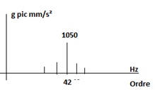
Ensuite, en fonction des bandes latérales présentes autour de cette fréquence d’engrènement, il est possible de connaitre quel pignon est endommagé.

Partie2 Etude d’un engrenage simple type multiplicateur

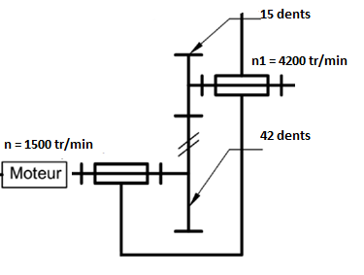

A partir du schéma cinématique partiel :
- Calculer l’ordre 1.
- Expliquer le rapport dents menantes /dents menées.
- Justifier la fréquence de rotation de l’arbre de sortie.
- Déterminer la fréquence d’engrènement et l’ordre depuis l’arbre moteur.
- Déterminer la fréquence d’engrènement et l’ordre depuis l’arbre récepteur.
Réponses aux questions :
  - Ordre 1 = 1500 tr/min=25 Hz
  - Pignon 42 dents présent sur l’arbre moteur

  - Vitesse de l’autre arbre (celui qui est engrené) = 4200 tr/min
  - Pignon 15 dents présent sur l’arbre qui tourne à 4200 tr/min

  - Fréquence d’engrènement = ordre 42 (on le note 42X) vue depuis le moteur
  - Fréquence d’engrènement = ordre 15 (15X) vue depuis l’arbre qui tourne à 4200 tr/min. Car depuis cet arbre, ton ordre 1 correspond à 4200 tr/min (70 Hz)

  - Bandes latérales autour de l’ordre 42X (vue depuis le moteur, c’est important d’avoir cette notion-là). On pose : ordre 1=25 Hz=1500 tr/min=vitesse de l’arbre moteur.

- Si on a des bandes latérales à 1X (25 Hz=1500 tr/min) autour de l’ordre 42X (soit 38X,39X, 41X ou bien 43X, 44X, 45X etc…) alors cela signifie que le pignon 42 dent est endommagé
- Si on a des bandes latérales à 2.8X (25 Hz*2.8X = 70 Hz = 4200 tr/min) autour de l’ordre 42X (soit 33.6X, 36.4X, 39.2X ou bien 44,8X, 47.6X, 50.4X etc…) alors cela signifie que c’est le pignon 15 dents qui est endommagé.

Partie 3 Etude d’un réducteur à plusieurs étages
Voici un dessin d’ensemble d’un réducteur à deux étages, le pignon menant (1) avec son premier étage de réduction avec son pagnon menée (2). Ensuite un arbre (5) transmet la puissance sur un pignon menant (5) vers un pignon mené (6) et une sortie d’arbre (7).
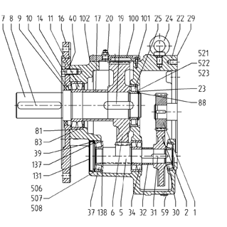
- A partir de la lecture du graphique et ses indications, on vous demande de déterminer à partir des informations ; la fréquence de rotation, l’ordre 1, la fréquence d’engrènement et l’ordre équivalent et le nombre de dents et la fréquence vibratoire.
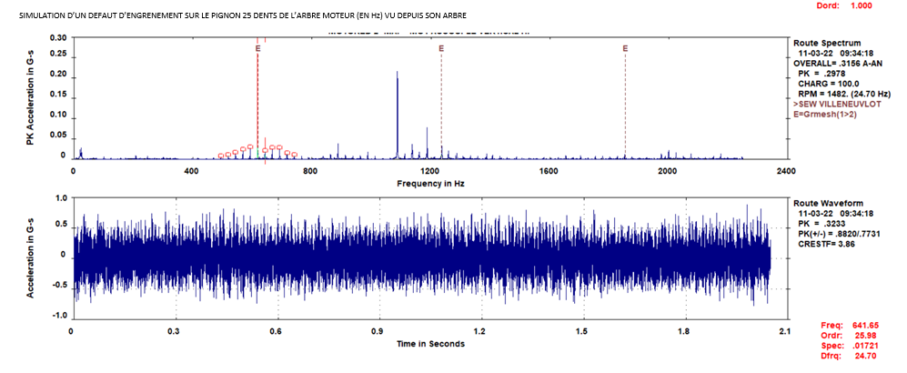
La fréquence de rotation moteur 1482 tr/min soir ordre 1 soit 24,7 Hz.
La fréquence d’engrenement = 24.7* 25 = 617 ,5 Hz soit un ordre 25.
Le pic d accélération est de 0.2978 g mm/s² et autour nous avons des fréquences mutliples.

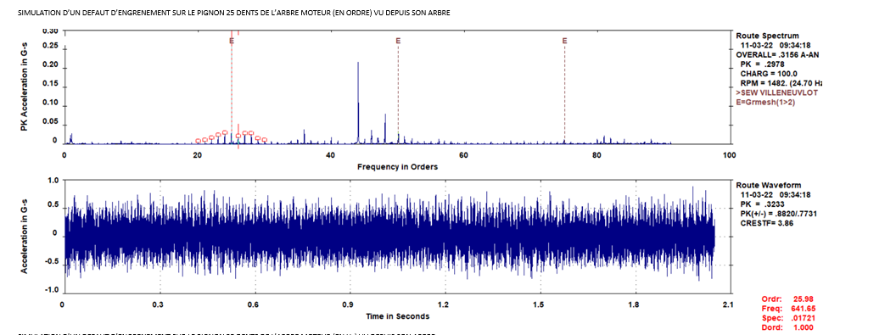

- A partir de la lecture du graphique et ses indications, on vous demande de déterminer à partir des informations ; l’ordre, la fréquence d’engrènement, le nombre de dents et les ordres des autres pics.
L’ordre d’engrènement est de 25 et autour nous avons des fréquences multiples donc le pignon 25 dents est défectueux.

TABLEAU DE RECONNAISSANCE DES AVARIES.
CAUSE | VIBRATION |  | REMARQUES
 | FREQUENCE | DIRECTION
Tourbillon d'huile | De 0,42 à 0,48 RPM | Radiale | Uniquement sur paliers lisses hydrodynamique à grande vitesse.
Balourd | 1 x RPM | Radiale | Intensité proportionnelle à la vitesse de rotation.
Défaut de fixation | 1x2x3x4x RPM | Radiale | Vibration axiale en général plus importante si le défaut d'alignement comporte un écart angulaire.
Défaut d'alignement | 2 x RPM | Axiale et radiale | Disparaît dès la coupure de l'alimentation.
Excitation électrique | 1x2x3x4x 50Hz | Radiale | Disparaît dès la coupure de l'alimentation.
Vitesse critique de rotation | Fréquence critique du rotor | Radiale | Apparaît en régime transitoire et s'atténue ensuite. Ne pas maintenir à la vitesse critique de rotation.
Courroies en mauvais état | 1x2x3x4x RPM | Radiale
Désalignements des poulies | 1 x RPM | Radiale
Engrenages endommagés | Fréquence d’engrènement F  F = Nbre dents x Rpm arbre | Axiale et radiale | Etat des dentures.
Faux rond pignon | F +/- RPM pignon | Axiale et radiale | Bandes latérales autour de la fréquence d'engrènement dues au faux-rond.
Détérioration de roulement | Hautes fréquences | Axiale et radiale | Ondes de chocs dues aux écaillages.

